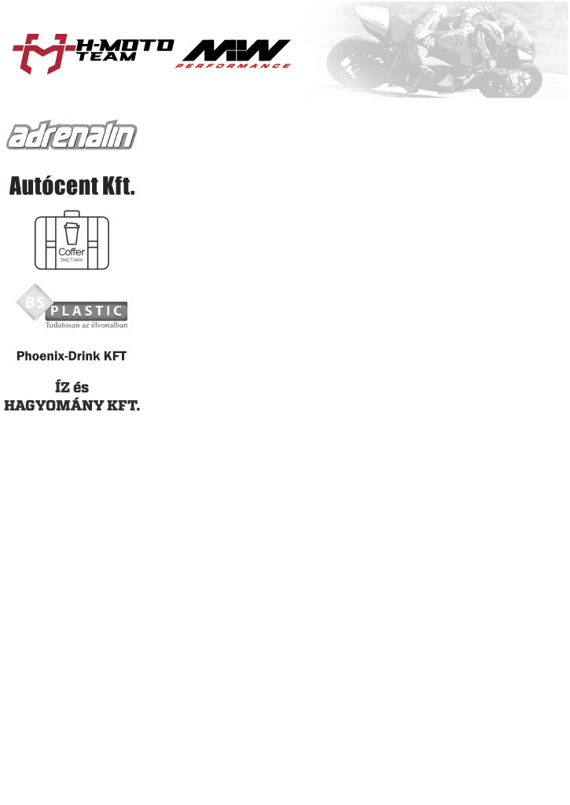

A H-Moto Team-MW Performance fiatal versenyzője kezdi megszokni a 600-as kategóriát, ahol jövőre már komolyabb eredményeket érhet el a hazai futamokon

Kakuszi Ádám: dobogó és körrekord

Újabb versenyen van túl az idén már a 600-asok között versenyző Kakuszi Ádám. A H-Moto Team-MW Performance fiatal versenyzője folyamatosan javul az új kategóriájában, hiszen a legutóbbi versenyén, a Főnix Kupában már dobogóra állhatott, míg a viadalt követő teszten megfutotta pályafutása legjobb köridejét a Hungaroringen.

Idén nemcsak kategóriát váltott Kakuszi Ádám – 2021-ben már a 600-sok között indul –, de egyre eredményesebben is szerepel a 600-sok között, holott ez az esztendő tanulóév a fiatal motoros számára. A Magyar Bajnokság legutóbbi futamán már bekerült a legjobb tíz közé, valamint pályafutása során először tudott 2 percen belüli köridőt (1.58.9) teljesíteni a Hungaroringen.

A H-Moto Team-MW Performance ifjú motorosa a az elmúlt időben tovább javult, és az eredményei alapján jövőre már komolyan számolni kell vele a hatszázasok között. Ádám ezúttal a Pannónia-ringen szállt nyeregbe, és a Főnix Kupa Open 600-as mezőnyében előbb az időmérőn az ötödik rajthelyet szerezte meg, majd a versenyen megszerezte a harmadik helyet, azaz dobogóra állhatott. Csak hab a tortán, hogy megfutotta eddigi legjobbját is (2.00.4).
Innen ismét a pályára vezetett az útja, és a hungaroringi egynapos teszten újfent bebizonyította, lehet rá építeni. Azonnal megjavította a múltkori körrekordját, ám ezzel még nem volt vége, ugyanis az utolsó felmenetelnél tudott egy tiszta kört motorozni, amivel újabb körrekord került a neve mellé (1.56.3). Ha ezt a formáját tudná állandósítani, akkor igencsak bíztató jövő elé nézhet a H-Moto Team-MW Performance versenyzője.

„Nagyon vártam már, hogy végre dobogóra állhassak a hatszázasok között. Kifejezetten jól éreztem magam a motoron, és ha lett volna egy kis szerencsém, akkor akár előrébb is végezhettem volna. Erre már csak hab volt a tortán a hungaroringi eredményem, amire szintén büszke vagyok. Úgy érzem, remek munkát végeztünk a motor beállításával, így igencsak bizakodva várom a magyar bajnokság következő, slovakiaringi versenyét” – mondta Kakuszi Ádám.

